**营运部发(2024)040号 签发人：谭莉扬**

**关于2月单品插卡、拐杖及新品中药的陈列通知**

一、陈列

1.2月单品活动插卡，门店自行裁切张贴在对应品种的价签条上；

目前活动未结束的插卡不能覆盖张贴（详见下图）

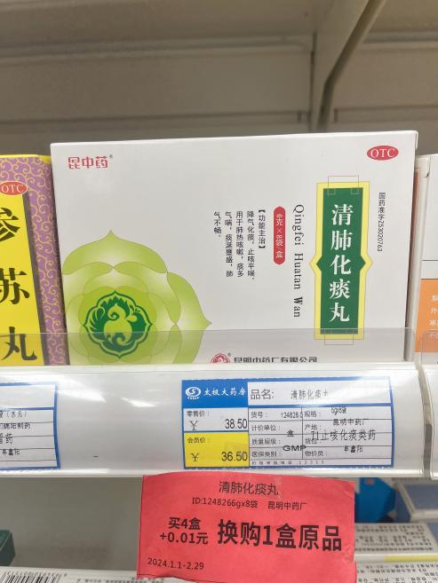 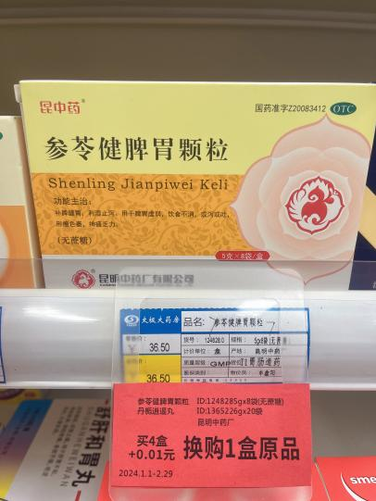

2.拐杖陈列

|  |  |  |
| --- | --- | --- |
| 货品ID | 品名 | 规格 |
| 46601 | 病人移动辅助设备 | YU821手杖型 |
| 67843 | 病人移动辅助设备 | YU871手杖型 |
| 156043 | 医用腋拐 | 铝合金YU860大号 |
| 67692 | 医用助行器 | H022B坐厕椅型 |

以上4种器械为门店做了必备，请各门店将店内的所有拐杖或器械陈列在进门/橱窗，或者是门店有器械展示展台的位置，顾客一眼可看到的地方（二选一）

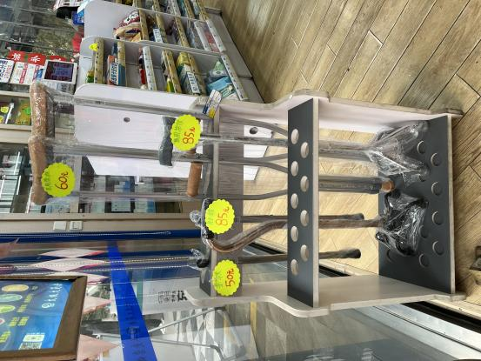 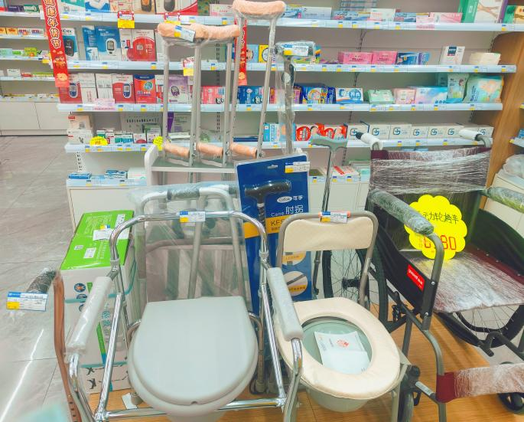

进门/橱窗位置 器械展示台

1. 新品中药陈列（30家门店）

中药饮片区域在中岛的调整端头陈列，或者中药饮片在背架的视线齐平的上下三层陈列（二选一）

书写活动爆炸卡，同活动类别品种陈列在一起

新品中药小包装，便携携带，单价低，方便销售，门店积极推荐销售！

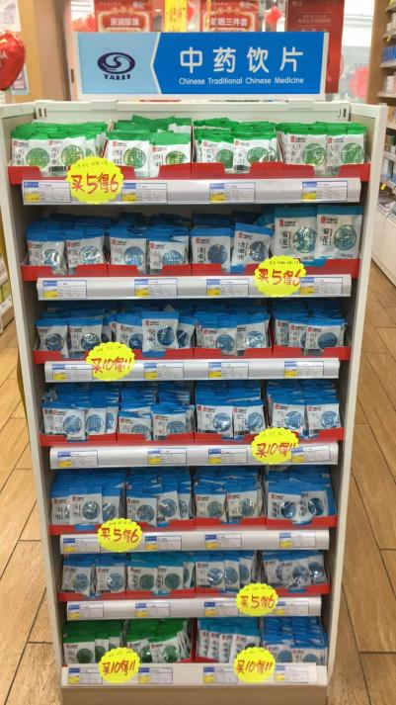 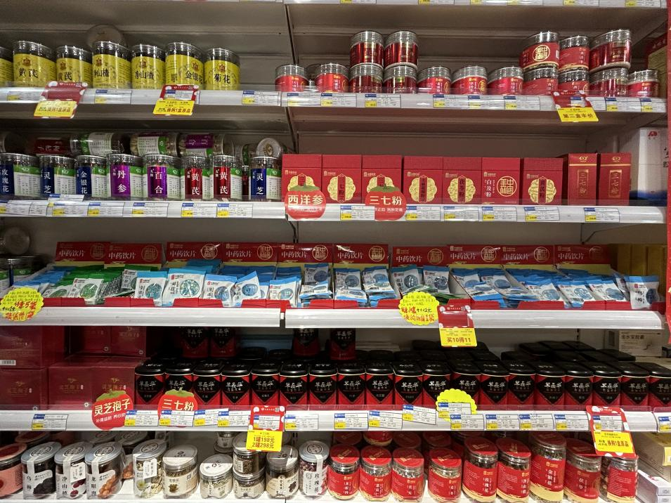

|  |  |  |  |  |  |
| --- | --- | --- | --- | --- | --- |
| **序号** | **门店ID** | **门店名称** | **序号** | **门店ID** | **门店名称** |
| 1 | 307 | 旗舰店 | 16 | 118074 | 泰和二街药店 |
| 2 | 399 | 成汉南路药店 | 17 | 373 | 通盈街药店 |
| 3 | 582 | 十二桥药店 | 18 | 744 | 科华街药店 |
| 4 | 517 | 北东街店 | 19 | 546 | 榕声路店 |
| 5 | 337 | 浆洗街药店 | 20 | 585 | 羊子山西路药店 |
| 6 | 343 | 光华药店 | 21 | 357 | 清江东路药店 |
| 7 | 571 | 锦城大道药店 | 22 | 111219 | 花照壁药店 |
| 8 | 365 | 光华村街药店 | 23 | 511 | 杉板桥南一路店 |
| 9 | 707 | 万科路药店 | 24 | 379 | 土龙路药店 |
| 10 | 385 | 五津西路药店 | 25 | 103198 | 贝森北路药店 |
| 11 | 341 | 邛崃中心药店 | 26 | 359 | 枣子巷药店 |
| 12 | 106066 | 梨花街药店 | 27 | 105267 | 蜀汉路药店 |
| 13 | 107658 | 万和北路药店 | 28 | 581 | 汇融名城店 |
| 14 | 712 | 华泰路药店 | 29 | 726 | 交大三店 |
| 15 | 377 | 新园大道药店 | 30 | 724 | 观音桥街药店 |

1. 补钙陈列

第一层陈列：肠虫清（2-3个陈列面）、达因复方碳酸钙泡腾颗粒（2-3个面）；惠氏钙尔奇系列（4个面）、西南VC（3个陈列面）；

第二层：步迈新（2-3个面）、善存大包装（2个面）、国控AD（1-2个面）

前两层必须按陈列要求及陈列面展示

门店手写pop【春季补钙 也不要忘记驱虫】

提高门店的关联搭配。

太极钙因为是处方药，可陈列在处方前柜或单独花车陈列

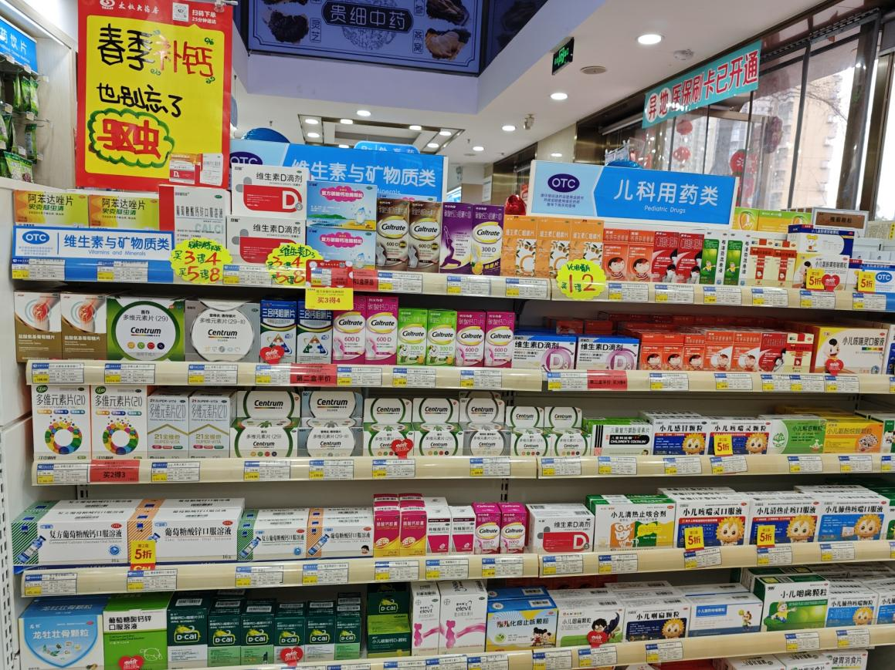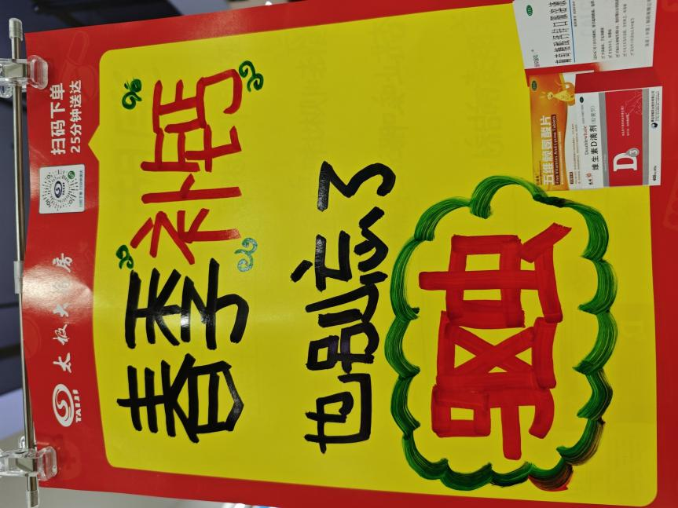

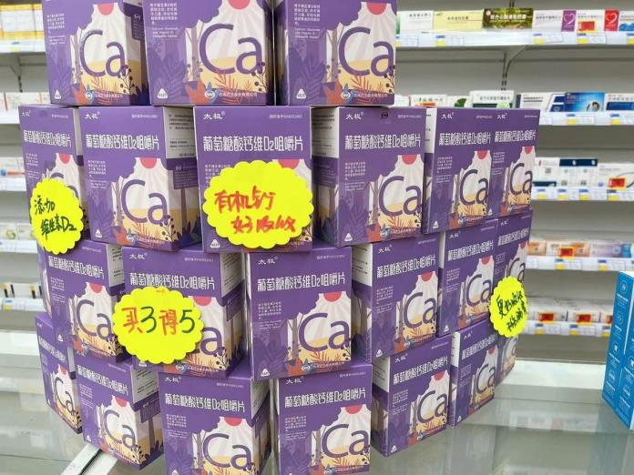 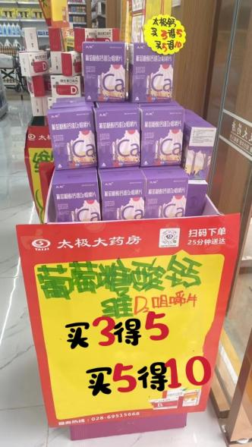

1. 黑色收纳篮

由于门店黑色收纳篮不稳当且陈列品种不美观，门店自行将黑色收纳篮卖废品，门店不再陈列此物品。

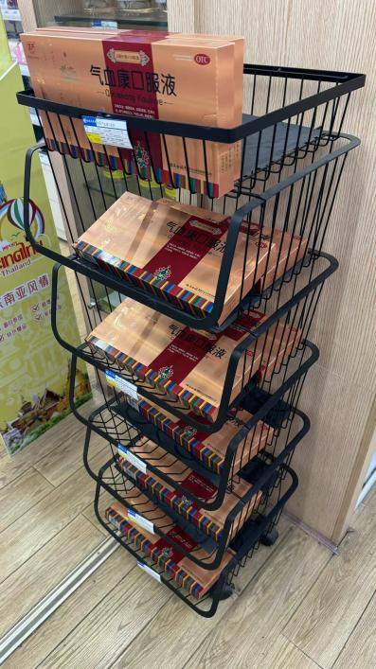

二、**检核：**

**门店：**2024年**2月18日下午15点前**完成陈列，拍照发各片区群，片长在**2月18日下午18点前**在各片区由片长核检，并回复检核结果

**营运部：**于**2月18日下午20点**前在片区群抽查通报检核结果。

**复检**：片区主管现场巡店及药店管家检核。

营运部

2024年2月6日

主题词：关于 2月单品插卡、拐杖及新品中药 通知

拟稿：张艳 核对：王四维